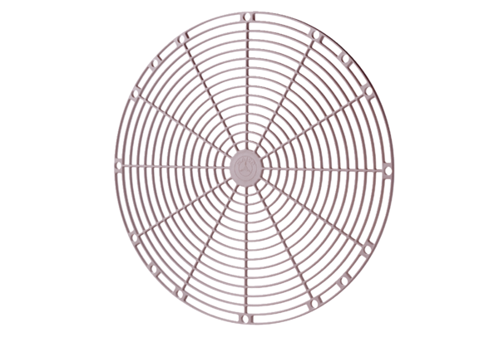Schutzgitter, Kunststoff SGK 30Verpackungseinheit: 1 StückSortiment: C
Artikelnummer: 0059.0163Hersteller: MAICO

